

EU_52_sada 2_04_PP_Vybavení kuchyně_Duch
Název školy | Střední škola, Základní škola a Mateřská škola, Karviná, p. o.
Autor | Mgr. Renáta Duchová
Anotace | Žáci se seznamují se základním kuchyňským inventářem, důležitostí třídění odpadů a nutností chránit tak životní prostředí.
Vzdělávací oblast | Odborné činnosti
Předmět | Příprava pokrmů
Tematická oblast/téma | Příprava pokrmů/Základní vybavení kuchyně
Výsledky vzdělávání | Orientovat se v základním vybavení kuchyně.  Třídit odpad a chránit životní prostředí.
Klíčová slova | Nádobí, náčiní, spotřebiče, čistící prostředky, odpad, životní prostředí.
Druh učebního materiálu | Pracovní list
Typ vzdělávání | Střední vzdělávání, 1. ročník Praktické školy dvouleté
Ověřeno | Datum: 8. 10. 2013, Třída: I. PRŠ 2
Zdroj | [online]. [3.-10.-2013]. Dostupné z URL: <http://office.microsoft.com>

ZÁKLADNÍ VYBAVENÍ KUCHYNÍ
1. Co je základem každé kuchyně?

2. Co používáme k udržování pořádku a čistoty kuchyně?

3. Najdi a podtrhni, kde většinou skladujeme potraviny, pochutiny a přísady k vaření.

4. Z jakých materiálů se vyrábí kuchyňské náčiní a nádobí?

5. Podtrhni, co patří do minimální kuchyňské výbavy:
sada nádobí na vaření parní hrnec
fritéza set nádobí na servírování
sklenky na pití mixér
topinkovač příbory
pánev nože (6)
nože (15) pekárna chleba
krájecí deska (1) krájecí deska (3)
toustovač topinkovač
struhadlo vařečky, měchačky, obracečky
pressovač vál a váleček
otvíráky nádob odšťavňovač
mlýnek na kávu odměrka, kuchyňská váha
rychlovarná konvice cedník
vaflovač strojek na maso (ruční, pokud není robot)
tlakový hrnec gril

6. Přiřaď číslo daného sektoru – 1. umývací sektor, 2. varný sektor, 3. chladící sektor
k jednotlivému kuchyňskému vybavení:

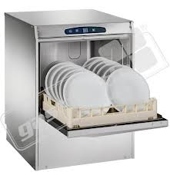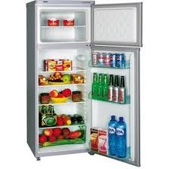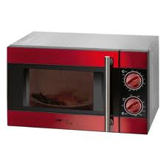
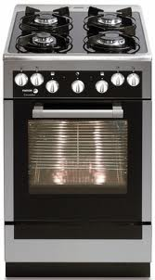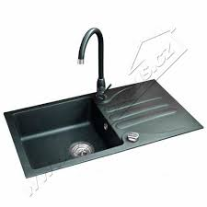

7. Měli bychom v každé domácnosti třídit odpad, proč?

8. Jakou barvu má kontejner na plasty, sklo a papír?

9. Urči, které látky lze vyhodit nebo vylít do kanalizace a které ne.

pivo, limonády | ano | ne
zbytky jídla | ano | ne
léky | ano | ne
ředidla, chemikálie | ano | ne
voda z mytí nádobí | ano | ne
nedopalky cigaret | ano | ne
fritovací olej | ano | ne

10. Co bychom měli dělat s použitým fritovacím olejem?

ŘEŠENÍ:
1. Kuchyňská linka s dřezem na mytí nádobí, sporák a chladnička.

2. Mycí a čistící prostředky.

3. Chladnička, mraznička, spíž, skřínka na potraviny.

4. Nerez, litina, teflon, sklo, porcelán, keramika, plast.

5. Sada nádobí na vaření, set nádobí na servírování, sklenky na pití, mixér, příbory, nože (6),
pánev, krájecí deska (3), struhadlo, vařečky, měchačky, obracečky, vál a váleček, otvíráky
nádob, odměrka, kuchyňská váha, cedník, strojek na maso (ruční, pokud není robot)

6. 1. umývací sektor – myčka na nádobí, dřez s baterií
2. varný sektor – mikrovlnná trouba, sporák, digestoř
3. chladicí sektor – lednička, mraznička

7. Ano, zajišťuje čistší životní prostředí, redukuje množství odpadů na skládkách, umožňuje
opětovné využití odpadů.

8. Plasty – žlutá, sklo – zelená, papír – modrá.

9.
pivo, limonády | ano | ne
zbytky jídla | ano | ne
léky | ano | ne
ředidla, chemikálie | ano | ne
voda z mytí nádobí | ano | ne
nedopalky cigaret | ano | ne
fritovací olej | ano | ne

10. Fritovací olej zavezeme do sběrného dvoru.

